课程名称 |  | 信息采集技术 | 授课对象 | 23级计算机应用技术3、4班
课程类型 |  | 理论课 √实践课√ | 教学时数 | 4课时
教师姓名 |  | 陈杨杰
教 学 目 标 |  | 使用 GitHub 提供的 Web API 实现数据的采集。GitHub 提供了丰富的开放 WebAPI 供广大开发者使用。通过这些 Web API 的文档定义规范，将有针对性地使用爬虫工具采集库名为 spider 的 GitHub 项目的基本信息，并使用 sorted( )方法根据所有项目的分数进行排名，最后保存至 MySQL 数据库中
教材分析 | 重点 | 请求GitHub提供的Web API，获取到返回的数据
教材分析 | 难点 | 解析请求结果，筛选出目标数据
教学方法  教学手段 |  | 讲授法、演示法、讨论法、课堂提问  多媒体课件、学习通习题库
思政素养 |  | 在使用Web API 采集数据课程中，要培养学生思政素养。强调合法合规采集数据，秉持诚信，尊重权益，维护网络生态。以推动社会进步为目的，增强社会责任感。树立正确价值观，理性对待数据，为建设美好数字世界贡献力量，展现新时代学子的担当。
职教理念 |  | 强调以实践为导向，培养学生实际操作能力。注重产教融合，与企业需求接轨。激发学生创新精神，鼓励运用所学解决实际问题。提升学生职业素养，为未来职业发展奠定坚实基础。
教学过程（说明教学进行的内容、方法步骤）
教学内容：  0.介绍GitHub及基本用法  1.介绍 Web API和GitHub 开发 API 的数据特点  2. GitHub 和 API 请求数据  3. 获取 API 的响应数据  4. 处理响应数据  5．将获得的 API 响应数据存入 MySQL 数据库  6．课堂任务实操  - 介绍GitHub及基本用法  GitHub 简称 Git, 是一个知名的开源分布式版本控制系统，能够快速、高效地处理各种项目的版本控制和管理。起初，GitHub 只是用于管理 Linux 内核开发，但随着开源软件的不断增多，越来越多的应用程序都将自己的项目迁移到 Git 上，目前 GitHub 拥有过数百万的开发者用户。现在，GitHub 不仅提供项目的版本控制，还能够让开发者共享已有代码。  GitHub网址：https://github.com/  - 介绍 Web API和GitHub 开发 API 的数据特点  Web API 概括  Web API 是网络应用程序接口，网络应用程序通过 API, 可以实现存储服务、消息服务、计算服务等功能，利用这些功能可以开发出功能的强大 Web 应用。作为网站的主要组成部分，Web API 可以实现用户对特定信息的需求。Web API 最主要的功能是实现构建基于 HTTP 的面向各种客户端的服务框架。  Web API 通过基于 HTTP REQUEST 的各种动作 GET、POST、PUT、DELETE 实现客户端向月艮务器请求 CREATE、RETRIEVE、UPDATE、DELETE 操作，并使用 HTTP RESPONSE的 Http Status Code 从服务器获得 HTTP REQUEST 的处理结果状态。  另外，REQUEST 和RESPONSE 的数据格式是易于处理的 JSON 或 XML 格式。因此，Web API 对于高度依赖第三方数据源的应用具有十分重要的使用价值，特别是对于实时性要求比较高的应用程序。接下来介绍如何使用 Web API 获取 GitHub 的特定信息。  GitHub 开发 API 的数据特点  由于 GitHub 是一个分布式系统，因此在 GitHub 中并不存在主库这样的概念，开发者通过克隆即可将每一个完整的库(repositories) 复制到本地机器中独立使用，任何两个库之间的不一致之处都可以进行合并。要访问和使用这些项目库，就必须使用 GitHub 的开放 API。下面是 <https：//api.github.com> 的 Web API 列表，如图 所示。  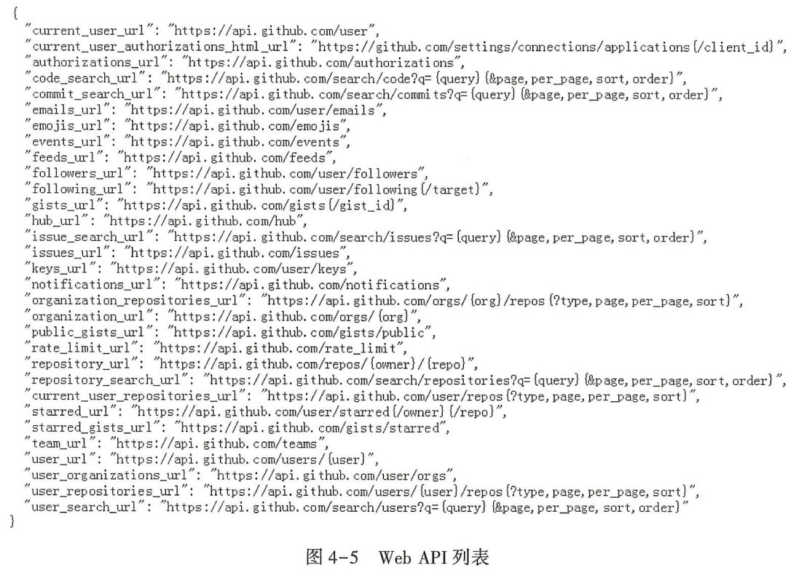  - GitHub 和 API 请求数据  GitHub 的 API 结构分析  下面使用 GitHub 的 Web API 来实现数据的请求。  首先，分析一下下面这个 Web API 的结构。 https://api.github.com/users/{user}/repos{?type,page,per_page,sort}  https 表示使用的网络协议是基于安全的超文本传输协议。  api.github.com 表示网站的域名，经过域名服务器解析之后便可得到服务器的 IP 地址。  /users/ { user} /repos 表示该服务器的文件系统中的文件夹或文件的虚拟路径。这里的( user) 表示需要设置的用户名。  { ?type ,page ,per_page ,sort}表示问号后面可以使用的键。type 表示要查找的文件类型或项目类型。page 表示限制查询结果显示的总页数。pejpage 表示限制每页显示查询到的数据个数。sort 表示根据一定的筛选方式进行显示。以上参数的目的是向服务器请求特定的信息。  GitHub 的 API 请求实例  按上面的分析，https://api.github.com/users/simonlee1984/repos?type=python&per_pag(opens new window)  这个 Web API 的作用是使用基于安全的超文本传输协议向名叫 api.github.com 的服务器中的文件夹路径为/users/simonlee1984/repos?type=python&per_page=2 中的用户名为 simonleel984 的用户请求所维护的项目库数据中与 Python 相关的内容，并且以每页 2 个项目的形式进行显示。这个 Web API 在浏览器中输出的结果如图所示。  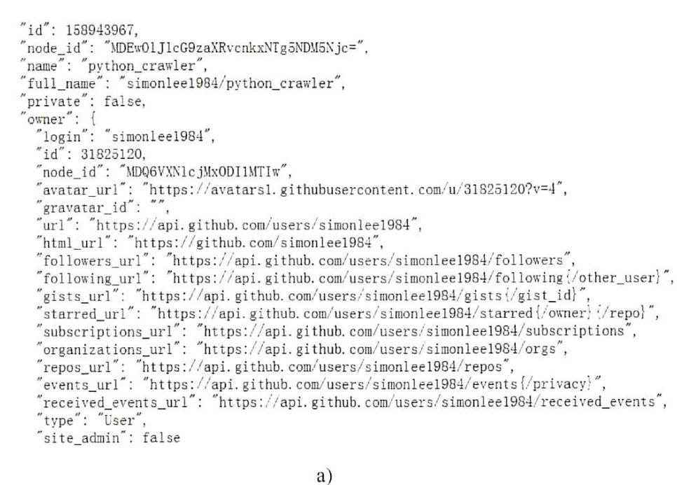  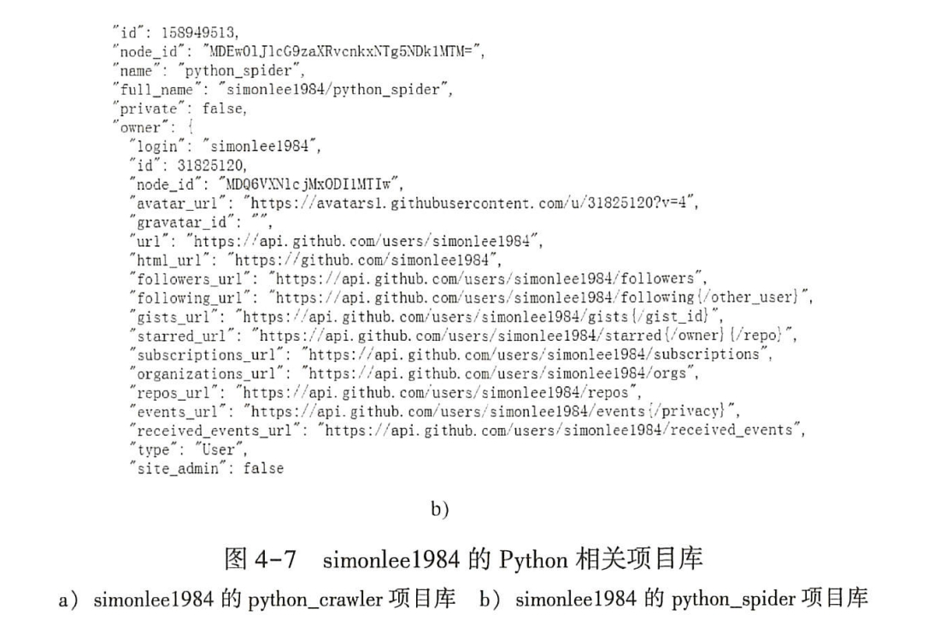  从输出的结果可以看出，这个 Web API 返回的数据格式为 JSON。"name" 表示每个项目库的名称，全部都是与 Python 相关的项目库；”private" 表示该项目库是否公开让所有人浏览和使用；false 表示公开；"owner" 表示该项目库所有者的相关信息，其中，"url” 表示指向该拥有者在 GitHub 的主页，"followers_url" 表示关注该作者的其他作者信息，" following—urlm 表示该作者所关注的其他作者信息，Uepos_url” 表示该作者所维护和管理的所有项目库。  - 获取 API 的响应数据  在分析了 GitHub 的 Web API 结构之后，本节将使用 Python 获取 GitHub Web API 的指定数据，由于获得的响应数据所包含的值比较多，不便于显示，所以这里将对获得的数据进行简单清洗，最后输出响应状态码和响应数据所有的键。  【例 1】获取下面这个 GitHub Web API 的指定数据。  https://api.github.com/search/repositories?q=spider(opens new window)  具体步骤如下。  在Python 中导入 requests 库。  import requests  定义指定的 Web API的 URL, 并将其赋给变量 api_ulL。  api_url = 'https://api.github.com/search/repositories?q=spider'  使用 requests 库的 get()方法获得 Web API的 Response 对象。  req = requests.get(api_url)  查看 Response 的属性值o status_code 表示服务器处理后返回值的状态 (200 表示成功)。  print('状态码：', req.status_code)  使用json( )方法将 Response 的数据转换为 JSON 的数据对象。  req_dic = req.json()  使用为 JSON 的数据对象 keys()方法获得键，并打印输出结果。  print(req_dic.keys())  输出结果如下。  状态码：200  dict_keys(['total_count', 'incomplete_results', 'items'])  - 处理响应数据  1. 清理 API 的响应数据  【例 2】 本例将在例 1 的基础上，使用 Python 将获得的 API 响应数据进行清洗，有针对性地获得在 GitHub 中所有与 spider 有关的项目库的总数，验证是否完全获得了本次 API的响应数据，返回当前浏览器页面所显示的项目库数量，查看第一个项目中的键数量，获得第一个项目中的具体内容，获得第一个项目作者的登录名，获得第一个项目的全名，获得第一个项目的描述，获得第一个项目评分。具体步骤如下。  在 Python 中导入 requests 库。  import requests  定义指定的 Web API的 URL。  api_url = 'https://api.github.com/search/repositories?q=spide'  使用 requests 库的 get()方法获得 Web API 的 Response 对象。  req = requests.get(api_url)  查看 Response 的属性值。status_code 表示服务器处理后返回值的状态 (200 表示成功)。  print('状态码：', req.status_code)  使用json()方法将 Response 的数据转换为 JSON 的数据对象。  req_dic = req.json()  打印输出字典对象 req_dic 的键为 "total_count"的值，该值表示与 spider 有关的库总数。  print('与 spider 有关的库总数:', (req_dic['total_count']))  打印输出字典对象 req_dic 的键为 “incomplete.results” 的值，该值表示本次 WebAPI 请求是否完成。其中，false 表示完整，true 表示不完整。  print('本次请求是否完整:', req_dic['incomplete_results'])  获得字典对象 req_dic 的键为 “items" 的值，并将其赋值给变量 req_dic_items。注意，req_dic_items 也是一个数据类型为字典的数组。  req_dic_items = req_dic['items']  打印输出 req_dic_items 的元素个数。  print('当前页面返回的项目数量：', len(req_dic_items))  通过数组下标获取 req_dic_items 的第一个元素，即第一个 spider 的项目信息。req_dic_items_first 也是一个数据类型为字典的数组。  req_dic_items_first = req_dic_items[0]  打印输出 req_dic_items_first 的元素个数。  print('查看第一个项目中的键数量：', len(req_dic_items_first))  打印输出 req_dic_items_first 的具体内容。  print('第一个项目中的具体内容:', req_dic_items_first)  打印输出 req_dic_items_first 中键为 “owner” 的值中嵌套的键值对 "login" 的值。该值表示第一个项目的作者登录名。  print('获得第一个项目作者的登录名：', req_dic_items_first['owner']['login'])  打印输出 req_dic_items_first 中键为 “full_name” 的值。该值表示第一个项目的全名。  print('获得第一个项目的全名：', req_dic_items_first['full_name'])  打印输出 req_dic_items_first 中键为 “description” 的值。该值表示第一k个项目的描述。  print('获得第一个项目的描述：', (req_dic_items_first['description']))  打印输出 req_dic_items_first 中键为 “score” 的值。该值表示第一个项目的评分。  print('获得第一*个项目评分：', req_dic_items_first['score'])  运行结果如图所示。  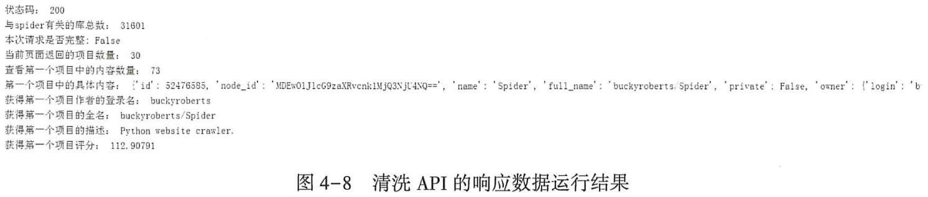  - 将获得的 API 响应数据存入 MySQL 数据库  通过上面对第一个项目数据的处理，知道了如何获取项目中的某一个值，下面将获得的值存入 MySQL 数据库。  【例 3】本例将使用 for 循环遍历每一个项目的同一个键，得到不同的值，并将其存入 MySQL 数据库中。  在 Python 中导入 requests 库和 PyMySQL 库。  import pymysql  import requests  定义指定的 Web API的 URL。  api_url = 'https://api.github.com/search/repositories?q=spider'  使用 requests 库的 get（ ）方法获得 Web API 的 Response 对象。  req = requests.get(api_url)  查看 Response 的属性值。status_code 表示服务器处理后返回值的状态（200 表示成功。  print('状态码:', req.status_code)  使用 json（ ）方法将 Response 的数据转换为 JSON 的数据对象，并赋值给变量 req_die。此处，req_dic 表示的是 Web API 关于 spider 所有的项目信息和部分子项目信息。  req_dic = req.json()  打印输出字典对象 req_dic 的键为 “total_count” 的值。该值表示与 spider 有关的库总数。  print('与 spider 有关的库总数:', req_dic['total_count'])  打印输出字典对象 req_dic 的键为 “incomplete_results" 的值。该值表示本次 WebAPI请求是否完成。其中，false 表示完整，true 表示不完整。  print('本次请求是否完整：', req_dic['incomplete_results'])  获得字典对象 req_dic 的键为 “items" 的值，并将其赋值给变量 req_dic_items。注意，req_dic_items 也是一个数据类型为字典的数组。  req_dic_items = req_dic['items']  打印输出 req_dic_items 的元素个数。  print('当前页面返回的项目数量:', len('req_dic_items'))  通过导入 PyMySQL 库的 connectx()方法返回 PyMySQL 的数据库连接对象 db, 在该方法中传入参数，host 表示 MySQL 数据库管理系统所在的主机名，user 表示 MySQL 数据库管理系统的登录名，password 表示登录 MySQL 数据库管理系统的密码，port 表示 MySQL 数据库管理系统的端口号。然后，通过 db 对象的 cursorg 方法获得操作数据库管理系统的cursor 游标，并使用 execute()方法执行具体的 SQL 语句。该 SQL 语句表示创建一个名为WEBAPI3 的数据库，默认字符集设置为 utf8mb4。最后，使用 db 对象的 close()方法关闭数据库连接。  db = pymysql.connect(host='localhost', user='root', password='123456', port=3306)  cursor = db.cursor()  cursor.execute("DROP DATABASE IF EXISTS WEBAPI3")  cursor.execute("CREATE DATABASE WEBAPI3 DEFAULT CHARACTER SET utf8mb4")  db.close()  通过导入PyMySQL 库的 connect( )方法返回 PyMySQL 的数据库连接对象 db2 , 在该方法中传入参数，从左向右分别表示主机名、数据库管理系统登录名、登录密码、数据库名、端口号。然后，通过 db2 对象的 cursor。方法获得操作数据库管理系统的 cursor2 游标,并使用 execute( )方法执行具体的 SQL 语句。该 SQL 语句表示在数据库 WEBAPI3 中，如果已经存在名为 webapi3 的数据表的话，就将其删除。接着，将变量 sqll 赋值 SQL 语句用于创建名为 webapi3 的数据表，其包含 id、full_name 和 score 三个字段，设置 id 为主键，默认字符集为 utf8mb4o 使用 execute( )方法执行 sqll 语句，如果没有报错，则输出 “Created table Successfull.“  db2 = pymysql.connect(host="localhost", user="root", password="123456", database="WEBAPI3", port=3306)  cursor2 = db2.cursor()  cursor2.execute(" DROP TABLE IF EXISTS webapi3")  sql1 = """  CREATE TABLE  `webapi3` (  `id` int(10) NOT NULL AUTO_INCREMENT,  `full_name` char(20) NOT NULL,  `score` int(10) NOT NULL,  PRIMARY KEY (`id`)  ) ENGINE = InnoDB DEFAULT CHARSET = utf8mb4;  """  cursor2.execute(sql1)  print("Created table Successfull.")  使用 for 循环遍历 req_dic_items, 使用 enmuerate( )方法将 req_dic_items 中的每一个key 按顺序匹配一个索引号 index ,并打印输出 index、key ['full_name']、key ['score']的值。然后，将变量 sql2 赋值 SQL 语句用于向数据表 webapi3 中插入新的数据。在此使用 try…except…语句检测 cursor2 的 execute( )方法和 commit()方法是否成功执行，如果失败，则执行 rollbacks方法实现回滚。最后，关闭 db2 数据库连接。  for index, key in enumerate(req_dic_items):  print('项目序号', index, '项目名称', key['full_name'], '项目评分：', key['score'])  sql2 = 'INSERT INTO webapi3 (full_name, score) VALUES (%s,%s)'  try:  cursor2.execute(sql2, (key['full_name'], key['score']))  db2.commit()  except:  db2.rollback()  db2.close()  运行结果如图所示  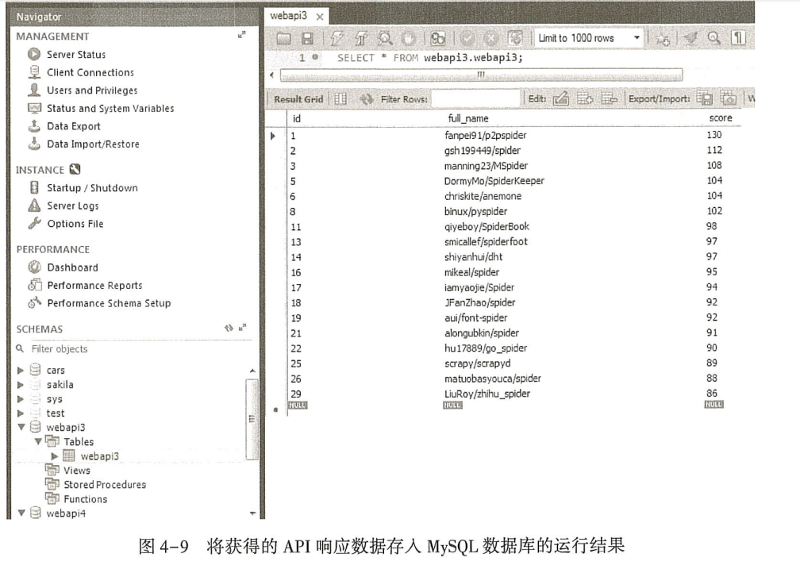  完整代码如下。  import requests  import pymysql  api_url='https：//api.github. com/search/repositories?q=spider1  req=requests, get( api_url)  print('状态码：',req. status_code)  req_dic=req. json( )  print('与 spider 有关的库总数:\req一dic「total_count1 )  print,本次请求是否完整：' ,req_dic[ 'incomplete_results' ] )  req_dic_items=req_dic['items']  print。当前页面返回的项目数量：，len(req_dic_items) )  db=pymysql. connect( host='localhost', user='root', password='Woailulu1984', port= 3306)  cursor=db. cursor( )  cursor, execute("CREATE DATABASE WEBAPI3 DEFAULT CHARACTER SET utf8mb4" )  db. close( )  db2=pymysql. connect( "localhost" , nrootn, "Woailulul984" , " WEBAPB  11  ,3306)  cursor2=db2. cursor( )  cursor2. execute(  " DROP TABLE IF EXISTS webapi3" )  sql1= """CREATE TABLE 'webapi3'(  'id' int(10) NOT NULL AUTOJNCREMENT,  'fulLname' char(20) NOT NULL,  'score' int(10) NOT NULL,  PRIMARY KEY ('id')  ) ENGINE=InnoDB DEFAULT CHARSET=utf8mb4；"""  cursor2. execute(sqll)  print("11 Created table Successfull. " )  for index,key in enumerate(req_dic_items)：  print,项目序号:，index, ' 项目名称：', key['full.name'], ' 项目评分J, key['score1'] )  sql2='INSERT INTO webapi3(id, full_name, score) VALUES(%s,%s,%s) '  try：  cursor2. execute(sql2, (index, key['fulLname'] , key[ 'score'] ) )  db2. commit( )  except:  db2. rollback( )  db2. close( )  6．课堂任务实操  本任务将有针对性地使用爬虫工具采集库名为 spider 的 GitHub 项目的基本信息，并使用 sorted( )方法根据所有项目的分数进行排名，最后保存至 MySQL 数据库中。  在 Python 中导入 requests 库和 PyMySQL 库。  import requests  import pymysql  定义指定的 Web API 的 URL。  api_url = 'https://api.github.com/search/repositories?q=spider'  使用 requests 库的 get()方法获得 Web API 的 Response 对象。  req = requests.get(api_url)  查看 Response 的属性值q status_code 表示服务器处理后返回值的状态 （200 表示成功）。  print('状态码:', req.status_code)  使用 json( ) 方法将 Response 的数据转换为 JSON 的数据对象，并赋值给变量 req_die。此处，req_dic 表示的是 Web API 关于 spider 所有的项目信息和部分子项目信息。  req_dic = req.json()  打印输出字典对象 req_dic 的键为 “total_count” 的值。该值表示与 spider 有关的库总数。  print('与 spider 有关的库总数:', req_dic['total_count'])  打印输出字典对象 req_dic 的键为 “incomplete_results” 的值。该值表示本次 WebAPI 请求是否完成。其中，false 表示完整，true 表示不完整。  print('本次请求是否完整 :', req_dic['incomplete_results'])  获得字典对象 req_dic 的键为 “items” 的值，并将其赋值给变量 req_dic一items。注意，req_dic_items 也是一个数据类型为字典的数组。  req_dic_items = req_dic['items']  打印输出 req_dic_items 的元素个数。  print('当前页面返回的项目数量:', len(req_dic_items))  声明定义一个空列表，用于存放项目名称。  names = []  使用 for 循环将 req_dic_items 中所有的 key 都遍历出来，并将 key 值为 “name” 的值添加到列表 names 中。  for key in req_dic_items:  names.append(key['name'])  使用 sorted()方法对列表 names 进行排序。  sorted_names = sorted(names)  通过导入 PyMySQL 库的 connect()方法返回 PyMySQL 的数据库连接对象 db,在该方法中传入参数，host 表示 MySQL 数据库管理系统所在的主机名，user 表示 MySQL 数据库管理系统的登录名，password 表示登录 MySQL 数据库管理系统的密码，port 表示 MySQL 数据库管理系统的端口号。然后，通过 db 对象的 cursor() 方法获得操作数据库管理系统的cursor 游标，并使用 execute()方法执行具体的 SQL 语句。该 SQL 语句表示创建一个名为WEBAPI4 的数据库，默认字符集设置为 utfBmb4。最后，使用 db 对象的 close()方法关闭数据库连接。  db = pymysql.connect(host='localhost', user='root', password='123456', port=3306)  cursor = db.cursor()  cursor.execute("DROP DATABASE IF EXISTS WEBAPI4")  cursor.execute("CREATE DATABASE WEBAPI4 DEFAULT CHARACTER SET utf8mb4")  db.close()  通过导入 PyMySQL 库的 connect()方法返回 PyMySQL 的数据库连接对象 db2, 在该方法中传入参数，从左向右分别表示主机名、数据库管理系统登录名、登录密码、数据库名、端口号。然后，通过 db2 对象的 cursors 方法获得操作数据库管理系统的 cursor2 游标,并使用 execute( )方法执行具体的 SQL 语句。该 SQL 语句表示在数据库 WEBAPI3 中，已经存在名为 webapi4 的表的话，就将其删除。接着，将变量 sqll 赋值 SQL 语句用于创建名为 webapi4 的数据表，其包含 id、full_name 两个字段，设置 id 为主键，默认字符集为utf8mb4o 使用 execute()方法执行 sqll 语句，如果没有 报错，则输出 “Created table Successfull. ”  db2 = pymysql.connect(host="localhost", user="root", password="123456", database="WEBAPI4", port=3306)  cursor2 = db2.cursor()  cursor2.execute("DROP TABLE IF EXISTS webapi4")  sql1 = """  CREATE TABLE `webapi4`(  `id` int(10) NOT NULL,  `full_name` char(20) NOT NULL,  PRIMARY KEY(id)  ) ENGINE = InnoDB DEFAULT CHARSET = utf8mb4;  """  cursor2.execute(sql1)  print("Created table Successful!.")  使用 for 循环遍历 sorted_names, enmuerate( )方法将 sorted_names 中的每一个 name按顺序匹配一个索引号 index, 并打印输出 index、name 的值。然后，将变量 sql2 赋值 SQL语句用于向数据表 webapi4 中插入新的数据。在此使用 try...except…语句检测 cursor2 的 exe-cute( )方法和 commit( )方法是否成功执行，如果失败，则执行 rollback()方法实现回滚。最后，关闭 db2 的数据库连接。  for index, name in enumerate(sorted_names):  print('项目索引号:', index, '项目名称:', name)  sql2 = 'INSERT INTO webapi4(id, full_name) VALUES(%s,%s)'  try:  cursor2.execute(sql2, (index, name))  db2.commit()  except:  db2.rollback()  db2.close() |  |  |  |  | 45分钟  45分钟  45分钟  45分钟  45  45  45
布置作业 | 复习本节课教学内容、课后练习见学习通。
本节小结 | 本节课知识点：  0.介绍GitHub及基本用法  1.介绍 Web API和GitHub 开发 API 的数据特点  2. GitHub 和 API 请求数据  3. 获取 API 的响应数据  4. 处理响应数据  6．与前面教学的知识点联系起来进行综合性的练习

